Предмет | Тема | Содержание | Рекомендации. Выполнение по желанию.
Литературное чтение | Звук [щ`].Буква Щ щ. | 06.05.2020  Учебник стр.63-64  Урок 32 на РЭШ  07.05.2020  Учебник стр.65  08.05.2020  Учебник стр.66-67 | Нарисовать рисунок овощей, которые были названы в этом произведении.
Русский язык | 1.Строчная буква щ. Письмо слогов и слов с буквой щ.  2. Строчная буква щ. Правописание сочетаний ща, щу. Списывание с печатного и письменного шрифта.  3. Заглавная буква Щ. Работа с деформированным текстом | 06.05.2020  Прописи стр.27  07.05.2020  Прописи стр.28  08.05.2020  Прописи стр.29
Математика | Задача | 1.Учебник стр.96  2.Учебник стр.97
Окружающий мир | 1.Откуда берётся и куда девается мусор? | 1.Учебник стр.76-77 | 1.Выполнить практическую работу.
Технология | Оригами.  Как сгибать и складывать бумагу. Инструктаж по т/б | Презентация | Выполнить поделку в технике оригами.
Музыка | «Народы России воспевают подвиги своих героев» | Урок на РЭШ №10 | Выбрать любой вариант задания. Вариант1 Просмотр видео урока. Выполнить тренировочные задания, прислать скриншот на почту. У кого нет компьютера – выполнить задание Вариант 2. Вариант2 Прослушать любую патриотическую песню. Прослушать и сделать рисунок, либо написать краткий отзыв.
ИЗО | Рассматривание и беседа по картине Д.Ю.Васильева «Возвращение с фронта» | 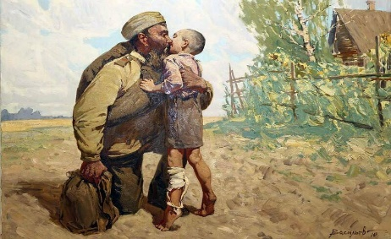 | Прочитайте детям:  День погожий, летний, жаркий - Истомился ветерок, Спит в подсолнухах он сладко – Кое-как добраться смог. Возле дома на дороге Встретил сын отца, с войны. Чувства вылелись в потоке – Не сдержать сейчас волны! – Папка, папка, ты вернулся! – Покатилась слеза вдруг, А отец к нему нагнулся – Слышно сердца перестук. Как же ждал тебя я долго! Тосковал и я, сынок, Гнал фашиста, зверя, волка – Истоптал я сто дорог! Сын прильнул к отцу живому, Тельцем худеньким таким, Он пойдёт сейчас до дому, С папкой родненьким своим. Сын играл и сбил колено – Это просто пустяки. Заживёт она, мгновенно, Всем болячкам, вопреки. У него в объятьях папка – Самый близкий человек! Был отец в смертельной схватке, Он врага с земли поверг! Рисунок рисовать не надо.
Физическая культура | Плавание | 1.Плавание - жизненно важный способ передвижения человека  2. «Основные правила Т.Б. при купании в естественных водоёмах» | Требования техники безопасности к уроку плавания. написать, что можно и что нельзя делать на воде

РЭШ - это Российская электронная школа

https://resh.edu.ru/

Выбрать
- «Предметы»
- Русский язык или математика и т.д. …
- Далее выбрать класс ( У нас « 1») и найти урок ( нам нужна основная часть – видеоурок)

